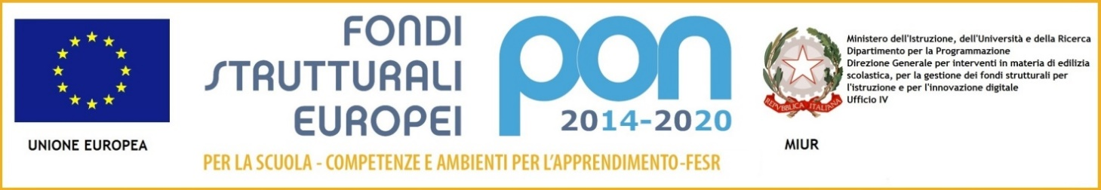

ISTITUTO COMPRENSIVO STATALE POLIZIANO
Viale Morgagni n. 22 – 50134 FIRENZE
Tel. 055/4360165 – FAX 055/433209 –
C.M. FIIC85700L – C.F. 94202800481
e-mail: fiic85700l@istruzione.it pec: fiic85700l@pec.istruzione.it

Circ. 42

Firenze, 18/10/2018

Alle classi della scuola secondaria di primo grado
Ai docenti
Ic Poliziano

Oggetto: orario di ricevimento dei docenti.

- Si informa che il ricevimento dei docenti nel primo quadrimestre inizierà lunedì 22 ottobre 2018 e terminerà sabato 19 gennaio 2019, mentre nel secondo quadrimestre prenderà avvio lunedì 25 febbraio 2019 e terminerà sabato 18 maggio 2019. I ricevimenti mattutini saranno sospesi nelle settimane dei colloqui generali, cioè dal 3 all’8 dicembre e dall’8 al 13 aprile. I ricevimenti pomeridiani si terranno infatti mercoledì 5 dicembre e mercoledì 10 aprile, dalle ore 16 alle 19.
- Tutti i docenti utilizzeranno la piattaforma Spaggiari per la prenotazione dei colloqui generali pomeridiani, ma non tutti per quella dei colloqui antimeridiani. Nel file degli orari di ricevimento pubblicato sul sito sarà specificata la modalità scelta da ciascun insegnante. I docenti che utilizzeranno la procedura della comunicazione cartacea adottata gli anni scorsi, informeranno direttamente le proprie classi.

Si invitano pertanto le famiglie a prendere visione dell’orario di ricevimento dei docenti pubblicato sul sito della scuola e disponibile in portineria.

Il Dirigente Scolastico
Prof. A. Bussotti

